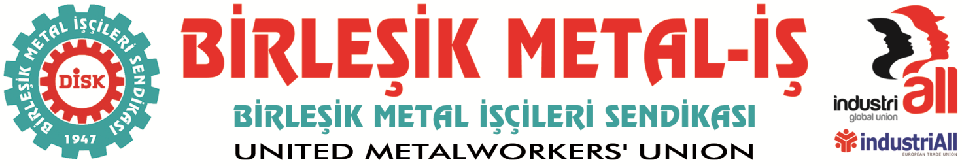
Genel Merkez: Bostancı Mah. E80 Yanyol Cad. No. 2, 34744 Kadıköy-İstanbul Tel: (216) 380 85 90 Fax: (216) 373 65 02

BASIN BÜLTENİ
09.12.2016

Sendikamız ile EMİS arasında
Grup Toplu Sözleşme Görüşmeleri devam ediyor

Sendikamız ile Elektromekanik Metal İşverenleri Sendikası (EMİS) arasında yürütülen Grup Toplu Sözleşme müzakereleri, resmi arabulucu toplantısının ardından bugün (09.12.2016) sendikamız genel merkezinde yapılan bir toplantı ile devam etmiştir.
EMİS ile bugün gerçekleştirilen müzakerelerde işveren sendikası yeni bir ücret teklifinde bulunmamıştır. Sendikamız, İşveren Sendikasının ücret teklifini yeniden gözden geçirmesi gerektiğini belirtmiştir.
Bugün gerçekleştirilen toplu sözleşme görüşmesi sonucunda, toplam 14 maddede anlaşma sağlanmıştır. İşveren sendikasının teklifi olan 3 yıllık sözleşme sendikamızın mücadelesi sonucunda 2 yıllık olarak kabul edilmiştir.
Yürürlük maddesinin yanında sendika yöneticilerinin iş yeri ziyaretleri, disiplin kurulu, işçi sağlığı, vardiya çalışmaları, fazla çalışmanın düzenlenmesi gibi maddelerde de sendikamızın talepleri doğrultusunda işveren sendikası ile anlaşma sağlanmıştır.

